PROJETO DE LEI Nº 498, DE 2019

Autoriza o Poder Executivo a confeccionar cartilha de orientação aos pais sobre cuidados com o conteúdo da internet para seus filhos e fixa outras providências.

A ASSEMBLEIA LEGISLATIVA DO ESTADO DE SÃO PAULO DECRETA:

Artigo 1º - Fica o Poder Executivo autorizado a confeccionar cartilha, com linguagem e desenhos simples, contendo orientação aos pais sobre cuidados com o conteúdo da internet para seus filhos.
§1º – O conteúdo da cartilha, disposta no caput, estará também nas redes sociais do governo para que os pais possam fazer o download em seus celulares.
§2º - Entende-se por “download”, disposto no parágrafo anterior, a forma de “baixar” o conteúdo do arquivo referente à cartilha para o celular.
Artigo 2º - A cartilha será distribuída, gratuitamente, em todos os órgãos públicos de saúde, bem como nas escolas de ensino fundamental e médio, pertencentes ao Estado de São Paulo.
Artigo 3º - A cartilha, entre outros assuntos, deverá orientar como os pais podem acompanhar o conteúdo acessado pelos seus filhos, bem como abordá-los de maneira compreensiva sobre o que os mesmos têm acompanhado nas redes sociais e na web em geral.
Artigo 4º - A cartilha deverá ser escrita por psicólogos e pedagogos, e as informações técnicas sobre a internet, redes sociais, celulares, entre outros dispositivos, deverão ser explicitadas em detalhes, de maneira simples e compreensível, por profissionais da área de Tecnologia da Informação – T.I.
Artigo 5º- As despesas decorrentes da aplicação desta lei correrão a conta de dotações orçamentárias consignadas no orçamento vigente e suplementadas se necessário.
Artigo 6º- O Poder Executivo regulamentará esta lei no prazo de 120(cento e vinte) dias, contados a partir da data de sua publicação.

Artigo 7º- Esta lei entra em vigor na data de sua publicação.

JUSTIFICATIVA

Convém, preliminarmente, lembrar que pareceres emitidos pela Comissão de Constituição e Justiça desta Casa de Leis têm considerado sem vício de iniciativa as proposituras autorizativas, indicando, em algumas oportunidades, referência bibliográfica, nesse sentido, de José Afonso da Silva (Processo Constitucional de Formação das Leis, 2ª edição, 2ª tiragem, editora Malheiros, páginas 331/333), que se reporta a Josaphat Marinho. O último autor entende, em essência, que esse tipo de lei não é suscetível de arguição de inconstitucionalidade, como mencionado, por exemplo, no Parecer nº 1238, de 2007, da douta Comissão de Constituição e Justiça, sobre o projeto de lei nº 883, de 2007, publicado no Diário da Assembleia, de 12 de abril de 2008, na página 15.
Isto posto, podemos considerar o mérito da presente iniciativa.
No mérito, nada mais urgente que uma cartilha que oriente os pais sobre os riscos que seus filhos correm no ambiente da internet.
Há pouco se falava nas redes sociais do chamado desafio da “baleia azul”, que levava jovens ao suicídio. Agora, voltam circular vídeos da boneca Momo. Na matéria de autoria das jornalistas Camila Tuchlinski e Alessandra Monnerat, intitulada “Boneca volta a ser vista em vídeos infantis e preocupa pais”, publicada no jornal “O ESTADO DE S.PAULO”, edição de 20 de março último, na página A15, é explicada a origem da boneca e o que ela pode provocar nas crianças. Dizem as jornalistas: “A boneca, que originalmente era uma escultura de um artista japonês, voltou a ganhar repercussão por incentivar a automutilação e os suicídios de crianças-e teria aparecido em meio a vídeos disponíveis no You Tube Kids, aumentando ainda mais a preocupação dos responsáveis pelas crianças e pelos adolescentes”.
Ainda que a plataforma, You Tube Kids, afirme não ter encontrado o conteúdo, o relato da presença da boneca foi partilhado em redes sociais e vários programas televisivos abordaram o assunto.
Abaixo, reproduzimos, como forma de melhor justificar nossa proposta, uma imagem da boneca Momo obtida na internet. A imagem foi obtida a partir de uma pesquisa no “Google”, digitando “boneca Momo fotos” (https://www.google.com/search?q=boneca+momo+foto&oq=boneca+&aqs=chrome.0.69i59j69i57j0l4.4235j0j8&sourceid=chrome&ie=UTF-8 ).

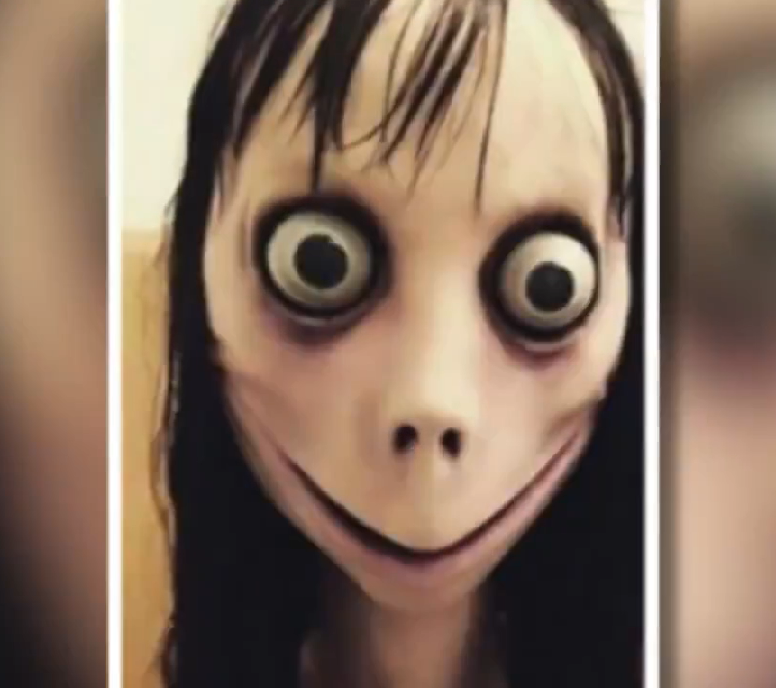
Boneca Momo, imagem obtida na internet.

Nesse mesmo sentido, é bastante importante a leitura da opinião intitulada “ ‘Brincadeiras’ ou ‘desafios’ perigosos na internet” , publicada por Alessandra Borelli, advogada e diretora-executiva da Nethics – Educação Digital e da Opice Blum Academy, no “TENDÊNCIAS/DEBATES”, do jornal “FOLHA DE S.PAULO”, do último dia 05 de abril, na página A3. Abaixo, reproduzimos um trecho bastante importante do escrito da Dra. Alessandra Borelli.

“É fato: a habilidade de nossas crianças e adolescentes com as novas tecnologias não os faz mais maduros; pelo contrário: toda essa “agilidade” demanda maior atenção por parte de seus pais ou responsáveis, já que, fisiologicamente, continuam seres em condição peculiar de desenvolvimento, tal como os define a Constituição e o ECA (Estatuto da Criança e do Adolescente).
Fortes formadores de opinião e alguns tão desprovidos de discernimento quanto seus telespectadores, jovens youtubers produzem vídeos, alguns representando verdadeiros tutoriais, instigando práticas extremamente nocivas, com risco de morte ou sequelas irreversíveis. São os chamados “desafios”. Um deles, conhecido como “desafio do desmaio”, é praticado por crianças a partir dos 9 anos de idade. Essas “brincadeiras” contam com vários tipos de estrangulamento, compressão e apneia-devido a um processo de sufocamento e asfixia-, visando o desmaio.
Os vídeos, geralmente, são compartilhados entre os participantes, e a prática se dá em grupo. Na maioria dos casos, não existe um papel definido, pois a relação se inverte: o estrangulador se torna estrangulado. Há ainda situações em que o jovem “brinca” sozinho em casa- e o risco se torna ainda maior, já que, com perda de consciência ou até convulsão, não haverá socorro necessário”.

Todo o relato anterior mais que justifica a necessidade de uma cartilha de orientação para os pais. Do contrário, muitos jovens vão se vitimar, podendo até morrer.
Assim, diante de todo o exposto, contamos, uma vez mais, com o apoio de nossos nobres pares para a aprovação desta propositura autorizativa.

Sala das Sessões, em 16/4/2019.

a) Rodrigo Gambale - PSL

